Gr.7- chłopców

01.12.2021r ( Środa)

Godziny Pracy 13.15 – 21.00

- wychowawca:. K. Fularz

Temat: Ćwiczenia na spostrzegawczość.

Zapoznaj się z poniższym obrazkami i wykonaj zadania.
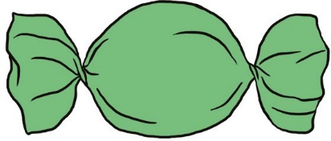
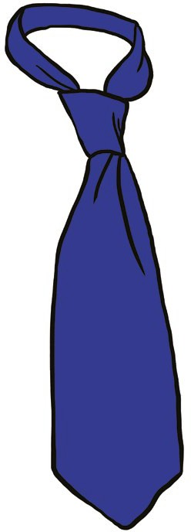
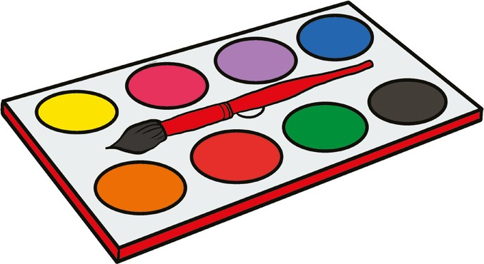
5
4
6
Tworzenie ciągów
© Wydawnictwo Harmonia

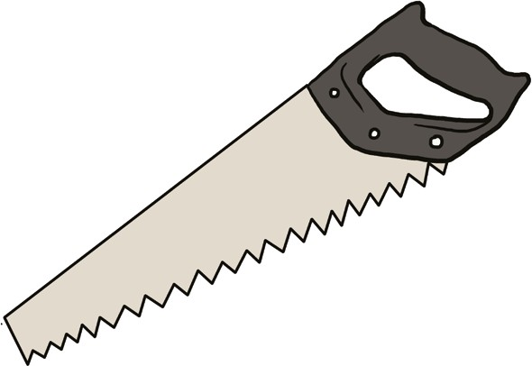
Uporządkuj obrazki od tego, którego nazwa jest najkrótsza, do tego, którego nazwa jest najdłuższa.
2

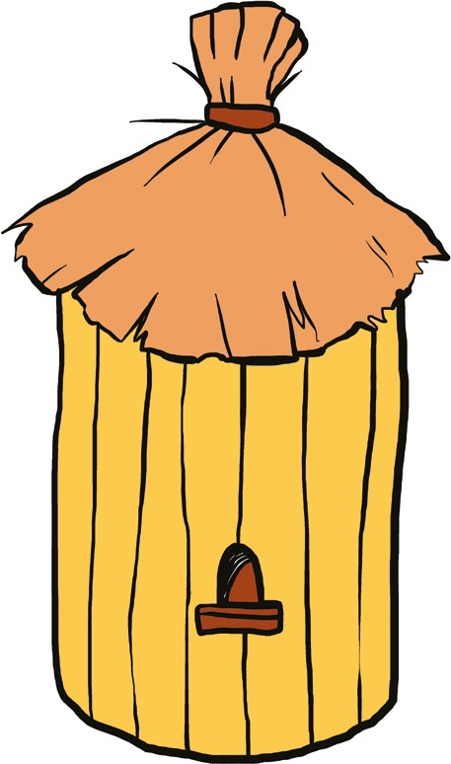
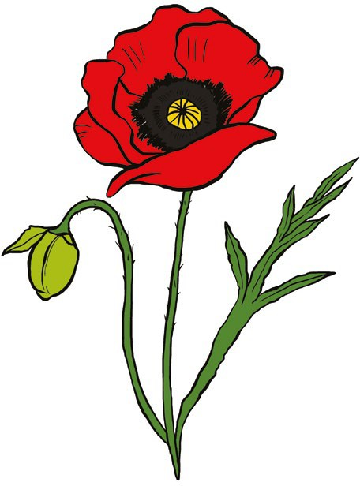
1
3

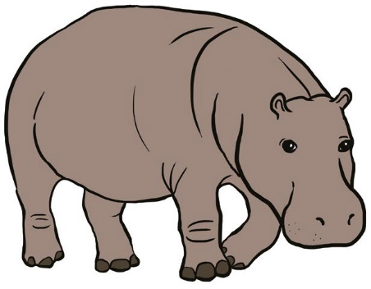
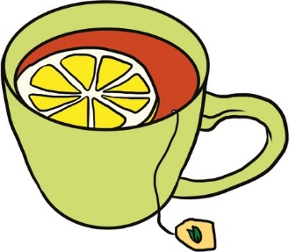
7
8

45
Ćwicz spostrzegawczość. Część 1 © Wydawnictwo Harmonia

Obejrzyj dokładnie obrazek i odpowiedz na pytania znajdujące się pod ilustracją.
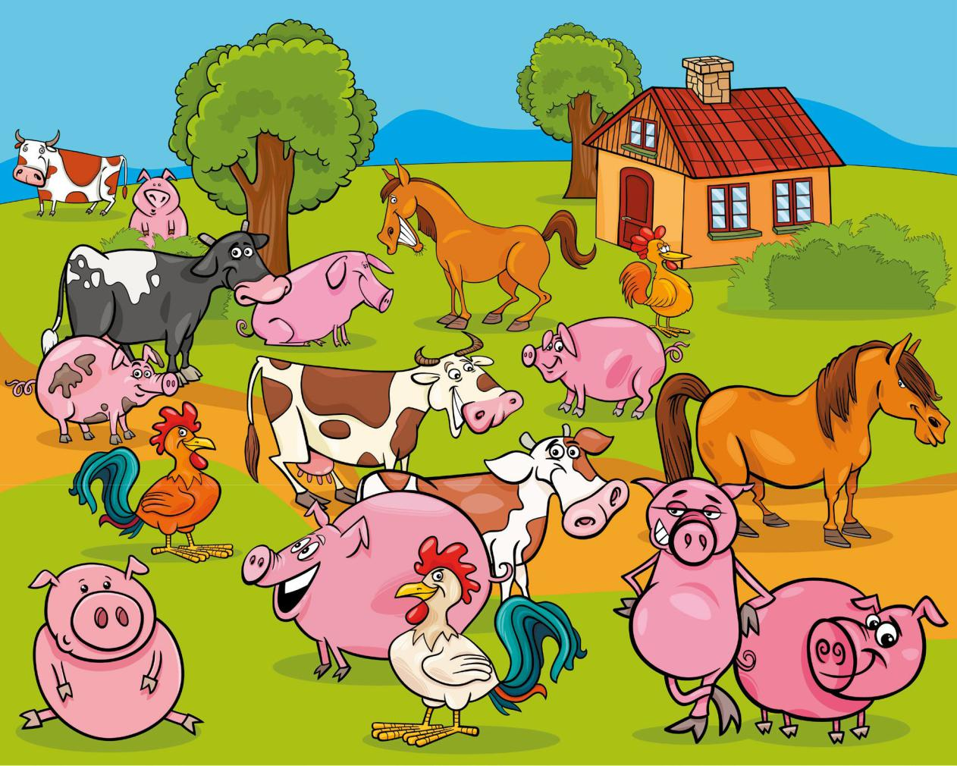

Ile świń jest na obrazku?

Ilu kogutów i kur jest na obrazku?

Ile krów jest na obrazku?

Ile koni jest na obrazku?

Ile drzew jest na obrazku?

Skopiuj poniższy link w przeglądarkę i oglądnij filmik o eksperymentach .

https://youtu.be/8vNmg4erfUY

